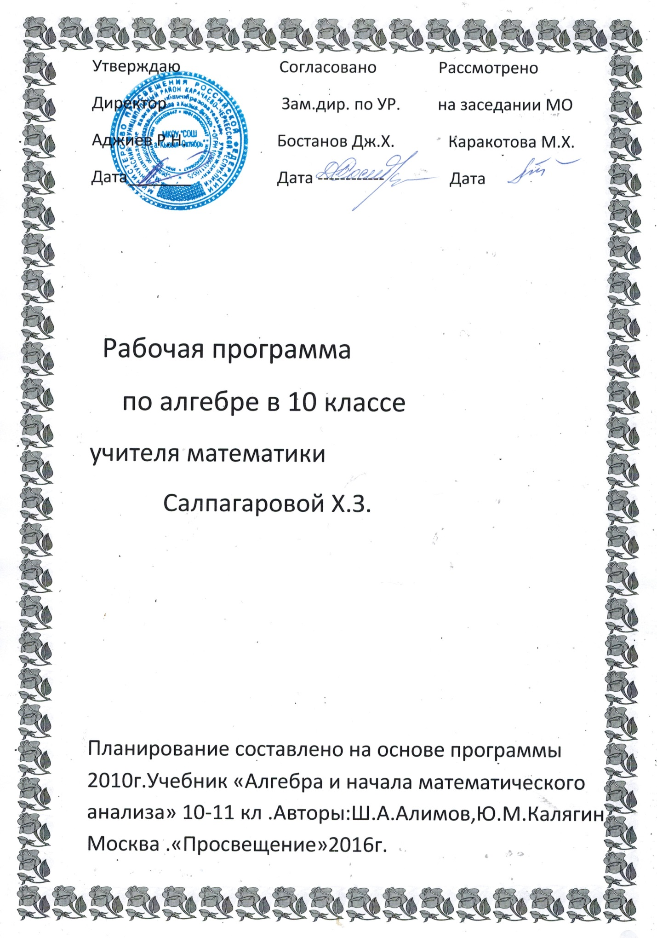
Аннотация к рабочей программе по алгебре и началам анализа для 10 класса
Данная рабочая программа по алгебре и началам анализа для 10 класса разработана на основе Учебной программы гимназии по математике ( базовый уровень ) с учетом рекомендаций авторской программы Ш.А. Алимова и Программы развития и формирования универсальных учебных действий для среднего (полного) общего образования с учетом требований следующих нормативных документов:
-федерального закона № 273-ФЗ от 29.12.2016 «Об образовании в Российской Федерации»;
-типового положения об общеобразовательном учреждении, утвержденного в Российской Федерации постановлением Правительства РФ от 19.03.2016 г. № 196;
.

Данная рабочая программа полностью отражает базовый уровень подготовки школьников по разделам программы. Она конкретизирует содержание тем образовательного стандарта и дает примерное распределение учебных часов по разделам курса, рассчитана на 3 часа в неделю, 120 часов год, в том числе 6 контрольных работ.
Программа выполняет две основные функции.
Информационно-методическая функция позволяет всем участникам образовательного процесса получить представление о целях, содержании, общей стратегии обучения, воспитания и развитияучащихся средствами данного учебного предмета.
Организационно-планирующая функция предусматривает выделение этапов обучения, структурирование учебного материала, определение его количественных и качественных характеристик на каждом из этапов.
Содержание математического образования в средней школе формируется на основе фундаментального ядра школьного математического образования. В программе оно представлено в виде совокупности содержательных разделов, конкретизирующих соответствующие блоки фундаментального ядра применительно к средней школе. Программа регламентирует объем материала, обязательного для изучения в средней школе, а также дает примерное его распределение между 10-11 классами.
Содержание математического образования в средней школе включает следующие разделы: алгебра, функции, начала математического анализа, вероятность и статистика. Содержание каждого из этих разделов разворачивается в содержательно-методическую линию, пронизывающую все основные разделы содержания математического образования на данной ступени обучения.
Содержание раздела «Алгебра» служит базой для дальнейшего изучения учащимися математики, способствует развитию их логического мышления, формированию умения пользоваться алгоритмами, а также приобретению практических навыков, необходимых в повседневной жизни. Завершение числовой линии: систематизация сведений о действительных числах, о комплексных числах, более сложные вопросы арифметики: алгоритм Евклида, основная теорема арифметики. Язык алгебры подчеркивает значение математики как языка для построения математических моделей процессов и явлений реального мира. В задачи изучения алгебры входят также развитие алгоритмического мышления, необходимого, в частности, для усвоения курса информатики, овладения навыками дедуктивных рассуждений. Преобразование символьных форм вносит специфический вклад в развитие воображения учащихся, их способностей к математическому творчеству. В средней школе материал группируется вокруг преобразования иррациональных, показательных, логарифмических и тригонометрических выражений.
Содержание раздела «Функции» продолжает получение школьниками конкретных знаний о функции как важнейшей математической модели для описания и исследования разнообразных процессов. Изучение этого материала способствует развитию у учащихся умения использовать различные языки математики (словесный, символический, графический), вносит вклад в формирование представлений о роли математики в развитии цивилизации и культуры.
                - Раздел «Начала математического анализа» служит базой для представлений об основных понятиях, идеях и методах математического анализа;
                - Раздел «Вероятность и статистика» — обязательный компонент школьного образования, усиливающий его прикладное и практическое значение. Этот материал необходим прежде всего для формирования у учащихся функциональной грамотности умений воспринимать и критически анализировать информацию, представленную в различных формах, понимать вероятностный характер многих реальных зависимостей; для формирования представлений о процессах и явлениях, имеющих вероятностный характер, о статистических закономерностях в реальном мире, об основных понятиях элементарной теории вероятностей; умений находить и оценивать вероятности наступления событий в простейших практических ситуациях и основные характеристики случайных величин.
При изучении статистики и вероятности расширяются представления о современной картине мира и методах его исследования, формируется понимание роли статистики как источника социально значимой информации и закладываются основы вероятностного мышления.
Раздел «Математика в историческом развитии» предназначен для формирования представлений о математике как части человеческой культуры, для общего развития школьников, для создания культурно-исторической среды обучения. На него не выделяется специальных уроков, усвоение его не контролируется, но содержание этого раздела органично присутствует в учебном процессе как своего рода гуманитарный фон при рассмотрении проблематики основного содержания математического образования.

Пояснительная записка
Данная рабочая программа по алгебре и началам анализа для 10 класса разработана на основе Учебной программы гимназии по математике ( базовый уровень ) с учетом рекомендаций авторской программы Ш.А. Алимова и Программы развития и формирования универсальных учебных действий для среднего (полного) общего образования с учетом требований следующих нормативных документов:
-федерального закона № 273-ФЗ от 29.12.2016 «Об образовании в Российской Федерации»;
-типового положения об общеобразовательном учреждении, утвержденного в Российской Федерации постановлением Правительства РФ от 19.03.2016 г. № 196;

Данная рабочая программа полностью отражает базовый уровень подготовки школьников по разделам программы. Она конкретизирует содержание тем образовательного стандарта и дает примерное распределение учебных часов по разделам курса, рассчитана на 4 часа в неделю, 136 часов год,

Структура документа
Рабочая программа включает следующие разделы: пояснительная записка, основное содержание, примерное распределение учебных часов по разделам программы, требования к уровню подготовки учащихся данного класса, тематическое планирование учебного материала, поурочное планирование, примерные контрольные работы, учебное и учебно-методическое обеспечение обучения для учащихся и учителя.

Школьное математическое образование ставит следующие цели обучения:
- овладение конкретными математическими знаниями, необходимыми для применения в практической деятельности, для изучения смежных дисциплин, для продолжения образования;
- интеллектуальное развитие учащихся, формирование качеств мышления, характерных для математической деятельности и необходимых для повседневной жизни;
- формирование представлений об идеях и методах математики, о математике как форме описания и методе познания действительности;
- формирование представлений о математике как части общечеловеческой культуры, понимания значимости математики для общественного прогресса.

Математическое образование является обязательной и неотъемлемой частью общего образования на всех ступенях школы. Обучение математике в средней школе направлено на достижение следующих целей:
в направлении личностного развития:
- формирование представлений о математике как части мировой культуры и о месте математики в современной цивилизации, о способах описания на математическом языке явлений реального мира;
- развитие логического и критического мышления, культуры речи, способности к умственному эксперименту;
- формирование интеллектуальной честности и объективности, способности к преодолению мыслительных стереотипов, вытекающих из обыденного опыта;
- воспитание качеств личности, обеспечивающих социальную мобильность, способность принимать самостоятельные решения;
- формирование качеств мышления, необходимых для адаптации в современном информационном обществе;
- развитие интереса к математическому творчеству и математических способностей;
в метапредметном направлении:
- развитие представлений о математике как форме описания и методе познания действительности, создание условий для приобретения опыта математического моделирования;
- формирование общих способов интеллектуальной деятельности характерных для математики и являющихся основой познавательной культуры, значимой для различных сфер человеческой деятельности;
в предметном направлении:
- овладение математическими знаниями и умениями, необходимыми для продолжения образования, изучения смежных дисциплин, применения в повседневной жизни;
- создание фундамента для математического развития, формирования механизмов мышления, характерных для математической деятельности.

Требования к результатам обучения и освоению содержания курса
Изучение математики в средней школе дает возможность обучающимся достичь следующих результатов развития:
в личностном направлении:
- сформированность целостного мировоззрения, соответствующего современному уровню развития науки и общественной практики;
- умение ясно, точно, грамотно излагать свои мысли в устной и письменной речи, понимать смысл поставленной задачи, выстраивать аргументацию, приводить примеры и контрпримеры;
- критичность мышления, умение распознавать логически некорректные высказывания, отличать гипотезу от факта;
- представление о математической науке как сфере человеческой деятельности, об этапах ее развития, о ее значимости для развития цивилизации;
- креативность мышления, инициатива, находчивость, активность при решении математических задач;
- умение контролировать процесс и результат учебной математической деятельности;
- способность к эмоциональному восприятию математических объектов, задач, решений, рассуждений;
в метапредметном направлении:
- представления об идеях и о методах математики как универсальном языке науки и техники, средстве моделирования явлений и процессов;
- умение видеть математическую задачу в контексте проблемной ситуации в других дисциплинах, в окружающей жизни;
- умение находить в различных источниках информацию, необходимую для решения математических проблем, представлять ее в понятной форме, принимать решение в условиях неполной и избыточной, точной и вероятностной информации;
- умение понимать и использовать математические средства наглядности (графики, диаграммы, таблицы, схемы и др.) для иллюстрации, интерпретации, аргументации;
- умение выдвигать гипотезы при решении учебных задач, понимать необходимость их проверки;
- умение применять индуктивные и дедуктивные способы рассуждений, видеть различные стратегии решения задач;
- понимание сущности алгоритмических предписаний и умение действовать в соответствии с предложенным алгоритмом;
- умение самостоятельно ставить цели, выбирать и создавать алгоритмы для решения учебных математических проблем;
- умение планировать и осуществлять деятельность, направленную на решение задач исследовательского характера;
- сформированность учебной и общепользовательской компетентности в области использования информационно-коммуникационных технологий;
в предметном направлении:
базовый курс –
- сформированность представлений о математике как части мировой культуры и о месте математики в современной цивилизации, о способах описания на математическом языке явлений реального мира;
- сформированность представлений о математических понятиях как о важнейших математических моделях, позволяющих описывать и изучать разные процессы и явления; понимание возможности аксиоматического построения математических теорий;
- владение методами доказательств и алгоритмов решения; умение их применять, проводить доказательные рассуждения в ходе решения задач;
- владение стандартными приёмами решения рациональных и иррациональных, показательных, степенных, тригонометрических уравнений и неравенств, их систем; использование готовых компьютерных программ, в том числе для поиска пути решения и иллюстрации решения уравнений и неравенств;
- сформированность представлений об основных понятиях, идеях и методах математического анализа;
- владение основными понятиями о плоских и пространственных геометрических фигурах, их основных свойствах; сформированность умения распознавать на чертежах, моделях и в реальном мире геометрические фигуры; применение изученных свойств геометрических фигур и формул для решения геометрических задач и задач с практическим содержанием;
- сформированность представлений о процессах и явлениях, имеющих вероятностный характер, о статистических закономерностях в реальном мире, об основных понятиях элементарной теории вероятностей; умений находить и оценивать вероятности наступления событий в простейших практических ситуациях и основные характеристики случайных величин;
- владение навыками использования готовых компьютерных программ при решении
задач.
Место предмета в базисном учебном (образовательном) плане
Базисный учебный (образовательный) план на изучение математики в средней школе отводит 3 учебных часа в неделю в течение 10 класса, 102 урока в год. Учебное время может быть увеличено до 6 и более уроков в неделю за счет вариативной части Базисного плана. Согласно проекту Базисного учебного (образовательного) плана в 10 классе параллельно изучаются предметы «Алгебра и начала анализа и «Геометрия».
Предмет «Алгебра и начала анализа» включает некоторые вопросы, развивающие числовую линию, собственно алгебраический материал, элементарные функции, элементы математического анализа, а также элементы вероятностно-статистической линии.
СОДЕРЖАНИЕ ОБУЧЕНИЯ
Действительные числа (11 ч.)
Целые и рациональные числа. Действительные числа. Бесконечно убывающая геометрическая прогрессия. Арифметический корень натуральной степени. Степень с рациональным и действительным показателем.
Степенная, показательная и логарифмическая функции (34 ч.)
Свойства и графики показательной, логарифмической и степенной функций. Основные методы решения показательных и логарифмических уравнений и неравенств. Число е. Натуральные логарифмы. Преобразование иррациональных, показательных и логарифмических выражений. Решение иррациональных, показательных и логарифмических уравнения, систем уравнений и неравенств. Основные приемы решения систем уравнений: подстановка, алгебраическое сложение, введение новых переменных. Равносильность уравнений, неравенств, систем. Решение систем уравнений с двумя неизвестными (простейшие типы). Решение систем неравенств с одной переменной.
Использование свойств и графиков функций при решении уравнений и неравенств. Метод интервалов. Изображение на координатной плоскости множества решений уравнений и неравенств с двумя переменными и их систем.
Использование свойств и графиков функций при решении уравнений и неравенств. Метод интервалов. Изображение на координатной плоскости множества решений уравнений и неравенств с двумя переменными и их систем.
Применение метода интервалов для решения иррациональных, показательных и логарифмических неравенств. Использование функционально-графических представлений для решения и исследования иррациональных уравнений, неравенств, систем уравнений и неравенств.
Тригонометрия (42 ч.)
Синус, косинус, тангенс, котангенс произвольного угла. Радианная мера угла. Синус, косинус, тангенс и котангенс числа. Основные тригонометрические тождества. Формулы приведения. Синус, косинус и тангенс суммы и разности двух углов. Синус и косинус двойного угла. Формулы половинного угла. Преобразования суммы тригонометрических функций в произведение и произведения в сумму. Выражение тригонометрических функций через тангенс половинного аргумента. Преобразования тригонометрических выражений.
Простейшие тригонометрические уравнения. Решения тригонометрических уравнений. Примеры решения простейших тригонометрических неравенств.
Область определения и множество значений
тригонометрических функций. Чётность, нечётность, периодичность
тригонометрических функций. Функции их свойства и графики.
Математика в историческом развитии¹
История формирования понятия действительного числа. Зарождение современной алгебры. Истоки интегрального исчисления. Мир кривых линий. Геометрия Лобачевского. Зарождение теории вероятностей.

¹ Содержание раздела вводится по мере изучения других вопросов.

Учебно-методический комплект:
Основная и дополнительная литература:
Федеральный перечень учебников, рекомендуемых Министерством образования Российской Федерации к использованию в общеобразовательном процессе в общеобразовательных учреждениях на 2013 – 2014 учебный год.
- Программы для общеобразовательных школ, лицеев и гимназий. Математика. Составители: Г. М. Кузнецова, Н. Г. Миндюк. М.: Дрофа, 2004 г.
- Алимов Ш.А. Алгебра и начала анализа. Учебник для 10-11 классов общеобразовательных учреждений. М., «Просвещение», 2013.
- Бурмистрова Т.А. Алгебра и начала математического анализа. 10 - 11 классы. Программы общеобразовательных учреждений. М., «Просвещение», 2011.
- Шабунин М. И. Ткачева М.В. и др. Дидактические материалы по алгебре и началам анализа для 10 класса/М. «Просвещение», 2011
- Ершова А. П. Самостоятельные и контрольные работы. Алгебра 10-11 класс./М. «Илекса»
- Высоцкий И.Р., Гущин Д.Д. и др. (под редакцией А.Л. Семенова и И.В. Ященко). ЕГЭ. Математика. Универсальные материалы для подготовки учащихся. «Интеллект-центр), 2012.
3. Информационные средства
Мультимедийные обучающие программы и электронные учебные издания по основным разделам курса математики.
Электронная база данных для создания тематических и итоговых разноуровневых тренировочных и проверочных материалов для организации фронтальной и индивидуальной работы.
Инструментальная среда по математике.
